第一章 静电场 1.9带电粒子在电场中的运动

同步测试卷
一、单项选择题（本大题共7小题，每小题4分，共28分。每小题只有一个选项符合题意。）
1．如图所示，P和Q为两平行金属板，板间电压为U，在P板附近有一电子由静止开始向Q板运动。关于电子到达Q板时的速率，下列说法正确的是（ ）
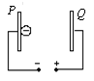
A．两板间距离越大，加速时间越长，获得的速率就越大
B．两板间距离越小，加速度越大，获得的速率就越大
C．与两板间距离无关，仅与加速电压U有关
D．以上说法都不正确
2．带电粒子垂直进入匀强电场中偏转时（除电场力外不计其他力的作用）（ ）
A．电势能增加，动能增加 B．电势能减小，动能增加
C．电势能和动能都不变 D．上述结论都不正确
3．电子以初速度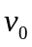沿垂直场强方向射入两平行金属板中间的匀强电场中，现增大两板间的电压，但仍使电子能够穿过平行板间，则电子穿越平行板所需要的时间 （ ）
A．随电压的增大而减小 B．随电压的增大而增大
C．加大两板间距离，时间将减小 D．与电压及两板间距离均无关
4．喷墨打印机的简化模型如图所示，重力可忽略的墨汁微滴，经带电室带负电后，以速度v垂直匀强电场飞入极板间，最终打在纸上，则微滴在极板间的电场中（ ）
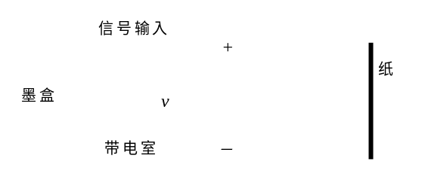
A．向正极板偏转 B．电势能逐渐增大
C．运动轨迹是圆周 D．运动轨迹与带电量无关
5．如图甲所示，在平行板电容器A、B两极板间加上如图乙所示的交变电压。开始A板的电势比B板高，此时两板中间原来静止的电子在电场力作用下开始运动。设电子在运动中不与极板发生碰撞，向A板运动时为速度的正方向，则下列图象中能正确反映电子速度变化规律的是（其中C、D两项中的图线按正弦函数规律变化）（ ）
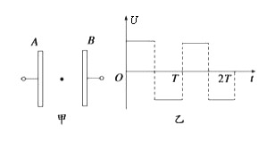
A．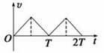 B．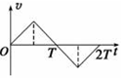
C．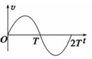 D．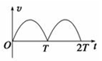
6．如图所示，在水平向右的匀强电场中有一绝缘斜面，斜面上有一带电金属块沿斜面滑下，已知在金属块滑下的过程中动能增加了12 J，金属块克服摩擦力做功8 J，重力做功24 J，则以下判断正确的是（ ）
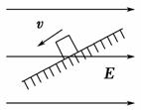
A．金属块带负电荷 B．金属块克服电场力做功8 J
C．金属块的电势能减少4 J D．金属块的机械能减少12 J
7．如图所示，两平行金属板间有一匀强电场，板长为L，板间距离为d，在距板右端L处有一竖直放置的光屏M。一电荷量为q、质量为m的质点从两板中央射入板间，最后垂直打在M屏上，则下列结论正确的是（ ）
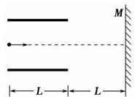
A．板间的电场强度大小为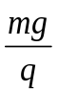
B．板间的电场强度大小为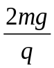
C．质点在板间运动时动能的增加量等于电场力做的功
D．质点在板间的运动时间大于它从板的右端运动到光屏的时间
二、多项选择题（本大题共4题，每小题6，共24。在每小题给出的四个选项中，有多个选项符合题目要求，全部选对的，得4分，选对但不全的，得2分，有选错的，得0分。）
8．如图所示，从灯丝发出的电子经加速电场加速后，进入偏转电场，若加速电压为U₁，偏转电压为U₂，要使电子在电场中的偏转量y增大为原来的2倍，下列方法正确的是 （ ）
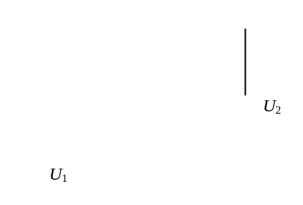
A．使U₁减小为原来的 B．使U₂增大为原来的2倍
C．使偏转板的长度增大为原来2倍 D．使偏转板的距离减小为原来的
9．如图所示，在竖直向上的匀强电场中，一根不可伸长的绝缘细绳的一端系着一个带电小球，另一端固定于O点，小球在竖直平面内做匀速圆周运动，最高点为a，最低点为b。不计空气阻力，则（ ）
A．小球带正电B．电场力与重力平衡
C．小球在从a点运动到b点的过程中，电势能减小
D．小球在运动过程中机械能守恒
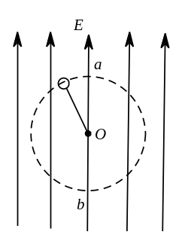
10. 一质量为m、电荷量为q的带正电小球，在匀强电场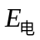中沿与竖直方向成α角斜向下做直线运动，已知它仅受重力和电场力的作用，设小球在一小段时间内机械能变化为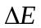，则（ ）
A．若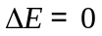，一定是某确定值 B．若，可能有多个值
C．若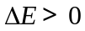，可能有多个值 D．若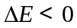，可能有多个值
11．如图所示，MPQO为有界的竖直向下的匀强电场，电场强度为E，ACB为光滑固定的半圆形轨道，轨道半径为R，A、B为圆水平直径的两个端点，AC为圆弧。一个质量为m，电荷量为－q的带电小球，从A点正上方高为H处由静止释放，并从A点沿切线进入半圆轨道。不计空气阻力及一切能量损失，关于带电小球的运动情况，下列说法正确的是（ ）
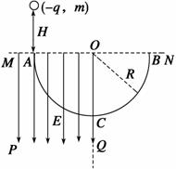
A．小球一定能从B点离开轨道
B．小球在AC部分不可能做匀速圆周运动
C．若小球能从B点离开，上升的高度一定小于H
D．小球到达C点的速度不可能为零
三、填空题（共15分）
12．（6分）如图所示，B板电势为U，质量为m的带电粒子（重力不计）以初速度水平射入电场。若粒子带电量为－q，则粒子到达B板时的速度大小为______；若粒子带电量为＋q，则它到达B板时的速度大小为______。
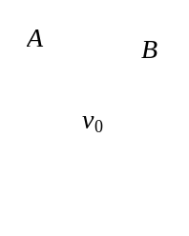
13．（3分）如图所示，质量为m，带电量为+q的小球置于半径为R的半圆形光滑轨道内，整个装置处于场强为E的竖直向下的匀强电场中，小球从水平直径位置上的a点由静止释放，则小球经过最低点b时轨道对小球支持力的大小为_______。（重力加速度为g）
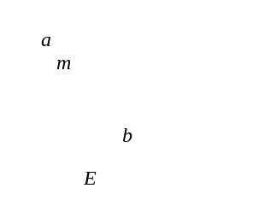
14．（6分）如图所示，质量为m、电荷量为q的带电粒子，以初速度垂直射入场强为E方向竖直向下的匀强电场中，该粒子在电场中经历时间____后，其即时速度的方向与初速度方向成30°角。在此过程中粒子电势能的增量为____。（不计重力）
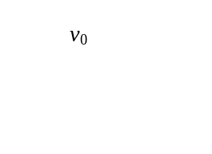
四、计算题（共33分）
15．（7分）真空中存在空间范围足够大的、水平向左的匀强电场。在电场中，若将一个质量为m、带正电的小球由静止释放，运动中小球速度与竖直方向夹角为37°。现将该小球从电场中某点以初速度竖直向上抛出，求运动过程中（已知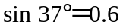，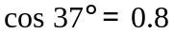 ）
（1）小球受到的电场力的大小；
（2）小球从抛出点至最高点的电势能变化量。

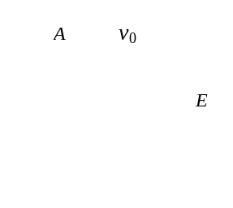
16．（8分）一带正电的小金属块A以初速度v₀从光滑水平高台上飞出。已知在高台边缘右侧足够大的空间中存在水平向左的匀强电场，小金属块A所受电场力大小为其重力的2倍。求：
（1）金属块运动过程中距高台边缘的最大水平距离；
（2）金属块运动过程中的最小速度。

17．（8分）如图所示，A、B为两块足够大的平行金属板，两板间距离为d，接在电压为U的电源上。在A板的中央P点处放置一个电子放射源，可以向各个方向释放电子。设电子的质量为m、电荷量为e，射出的初速度为v₀。求电子打在B板上的区域面积。
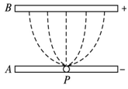

18．（10分）如图所示为示波管的示意图，竖直偏转电极的极板长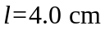，两板间距离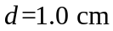，极板右端与荧光屏的距离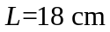（水平偏转电极不加电压，没有画出）。电子经电场加速后，以速度 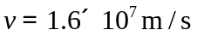 沿中心线进入竖直偏转电场。若电子由阴极逸出时的初速度、电子所受重力及电子之间的相互作用力均可忽略不计，已知电子的电荷量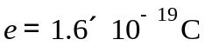，质量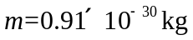。
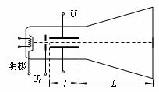
（1）求加速电压U₀的大小；
（2）要使电子束不打在偏转电极的极板上，求加在竖直偏转电极上的电压应满足的条件；
（3）若在偏转电极上加40 V的电压，在荧光屏的竖直坐标轴上看到的光点距屏的中心点多远？

第一章 静电场 1.9带电粒子在电场中的运动

答案与解析
1．C 【解析】粒子运动过程中只有电场力做功，根据动能定理：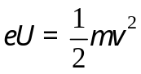，板间距离增大或减小，只会使加速时间变长或变短，但是电场力做功不变，所以粒子获得的速率不变，A、B选项错误；电场力做功只与粒子初、末位置的电势差有关，所以C选项正确，故选C。
2．B 【解析】粒子运动过程中只有电场力做功，根据功能关系，电势能和动能之间相互转化。粒子做类平抛运动，电场力做正功，电势能减小，动能增加，故ACD选项错误；B选项正确，选B。
3．D 【解析】电子垂直于场强方向射入两平行金属板中间的匀强电场中，做类平抛运动，由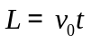得，电子穿越平行板所需要的时间为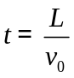，与金属板的长成正比，与电子的初速度大小成反比，与两板间电压及两板间距离均无关，故选D。
4．A 【解析】由于粒子带负电，在电场中受到向上的电场力作用，所以向正极板偏转，A选项正确；电场力做正功，粒子的电势能减少，B选项错误；粒子的初速度与电场力垂直，且电场力为恒定的外力，所以粒子做类平抛运动，其轨迹是抛物线，C选项错误；由侧向位移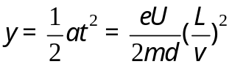，可知运动轨迹与带电量有关，D选项错误；故选A。
5．A 【解析】从0时刻开始，电子向A板做匀加速直线运动，T后电场力反向，电子向A板做匀减速直线运动，直到t＝T时刻速度变为零。之后重复上述运动，A选项正确，B选项错误。电子在交变电场中所受电场力恒定，加速度大小不变，C、D选项错误；故选A。
6．D 【解析】根据动能定理：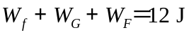，可得电场力做功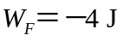，电场力做负功，所以金属块带正电，A选项错误；克服电场力做功为4 J，所以电势能增加了4 J，B、C选项错误；由机械能守恒条件可知，机械能的变化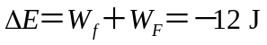，即机械能减少12 J，D选项正确。故选D。
7．B 【解析】质点在水平方向做匀速直线运动，又因为质点在板间运动的水平位移与它从板的右端运动到光屏的水平位移相等，所以质点在板间运动的时间等于它从板的右端运动到光屏的时间，D选项错误；由质点最后垂直打在M点可知，该质点在竖直方向上的运动具有对称性，如图所示。
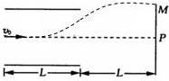
可见两次偏转的加速度大小相等，根据牛顿第二定律得，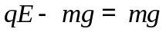，得到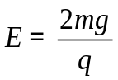，A选项错误，B选项正确；质点在板间运动过程中受到重力和电场力作用，故质点在板间运动时动能的增加量等于重力和电场力做的功之和，C选项错误；故选B。
【小结】解决此类带电粒子在电场中的偏转问题，主要的解题思路是运动的合成与分解，涉及能量问题时要注意动能定理和功能关系的灵活应用；对学生来讲电场问题之所以难，是因为它是常见物理问题的综合，涉及的知识面比较广，需要学生灵活应用所学的运动学和动力学知识。
8．ABD 【解析】设电子的质量和电量分别为m和e。
电子在加速电场中加速过程，根据动能定理得：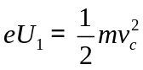
电子进入偏转电场后做类平抛运动，加速度大小为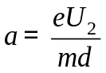
电子在水平方向做匀速直线运动，则有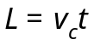
在竖直方向做匀加速运动，则有偏转量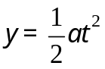
联立得，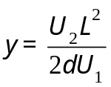
由上式可知，要使电子在电场中的偏转量y增大为原来的2倍，可以增大偏转电压，也可以增大极板长度，还可以减小板间距离、减小加速电压，故选ABD。
9．AB 【解析】小球做匀速圆周运动，电场力等于重力，由绳子的拉力提供向心力，所以小球带正电，A、B选项正确；小球在从a点运动到b点的过程中，电场力做负功，电势能增大，C选项错误；小球在运动过程中，电场力做功，机械能不守恒，D选项错误；故选AB。
10．ACD 【解析】若，则机械能守恒，只有重力做功，电场力不做功，由此可知电场力的方向一定与小球的运动方向垂直，又因为带电小球做直线运动，所以电场的大小是确定的某一个数值，A选项正确，B选项错误；当或者时，说明电场力做正功或者做负功，这种情况下只要电场力的方向和运动方向成锐角或钝角即可，E的大小和方向不是一个确定的数值。C、D选项正确，故选ACD。
【小结】解决电场和重力场叠加的问题时，主要抓住电场力做功和重力做功，只与始、末位置有关，与路径无关；判断电场力做正功还是负功与判断其他力做功一样，都是根据力与速度的夹角来判断。
11．CD 【解析】小球从初始位置下落至B点的过程中，电场力所做的负功为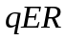，重力做功为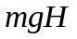，若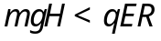，小球运动至B点前速度即为零，不能从B点离开轨道，A选项错误；在AC部分，若电场力等于重力，则带电小球做匀速圆周运动，B选项错误；因为运动过程中电场力做负功，机械能减少，所以若小球能从B点离开，则它上升的高度一定小于H，C选项正确。若电场力大于重力，那么小球到达C点时，受到的合力竖直向上，根据圆周运动规律可知：在C点，由牛顿第二定律有：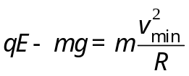，解得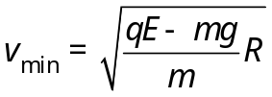；若电场力小于重力，那么小球在AC段加速运动；所以两种情况下，小球在C点的速度均不可能为零。D选项正确；故选CD。
【小结】关于此类带电小球在电场和重力场中的运动问题，需要综合运用动能定理、牛顿第二定律、圆周运动等知识，综合性较强。
12．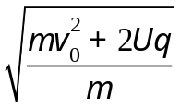；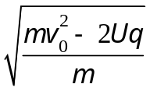 【解析】根据动能定理，带负电的粒子运动到B板的过程电场力做正功：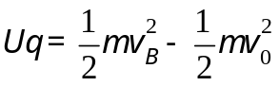，所以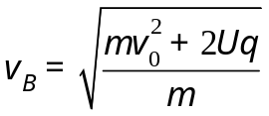；带正电的粒子运动到B板的过程电场力做负功，同理：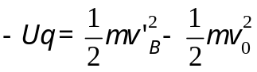，解得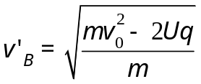。
13.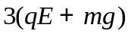 【解析】小球由a点到b点的过程，根据动能定理，得：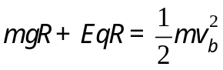；对小球在b点受力分析，根据牛顿第二定律，得：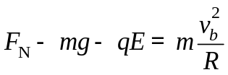；解得，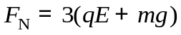。
14．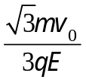；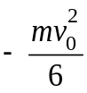 【解析】带正电的粒子垂直进入电场后做类平抛运动，如图所示。
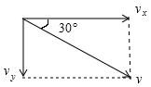
粒子在垂直电场方向做匀速直线运动，有 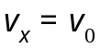
在沿电场方向做初速度为0的匀加速直线运动 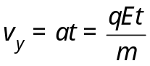
当粒子速度方向与初速度方向成30°角时，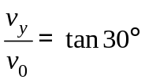，解得 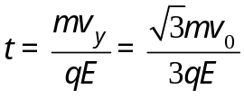
在这一过程中，粒子在电场方向偏转的位移 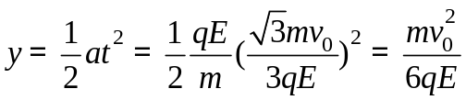
电场力对粒子做功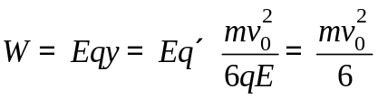，电场力对粒子做正功，电势能减小，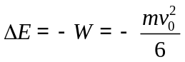。
【小结】带电粒子在电场中的加速和偏转问题，可以通过动力学知识解决，也可以通过静电力做功W=Uq这一关系解决，而且这一关系对于匀强电场和非匀强电场都适用。
15．【答案】（1）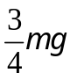；（2）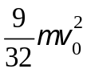
【解析】（1）根据题设条件，电场力大小：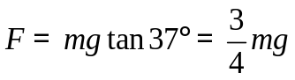（2分）
（2）小球沿竖直方向做匀减速直线运动：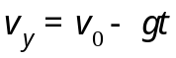（1分）
水平方向做初速度为0的匀加速运动：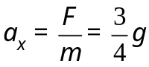（1分）
小球上升到最高点的时间：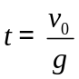（1分）
此过程沿电场方向的位移：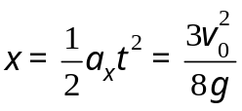（1分）
电场力做功：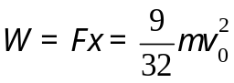
电场力做正功，所以小球电势能减少，减少量为：（1分）
16．【答案】（1）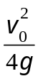；（2）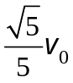
【解析】（1）金属块A离开高台后，在水平方向做匀减速直线运动，在竖直方向做自由落体运动，水平位移最大处，水平速度为零，则 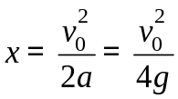（3分）
（2）水平方向：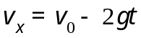（1分）
竖直方向：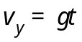（1分）
则合速度 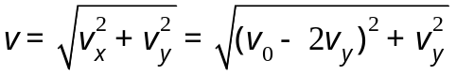（1分）
当 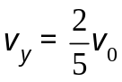 时，合速度最小等于 （2分）
17．【答案】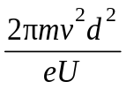
【解析】从P点处发射出来的电子，奔向B板的运动轨迹类似于抛体的运动，其中边沿部分为平行于A板方向的电子，打在最边缘处的电子分布范围为一圆形区域，
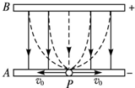
这种方向发射的电子在垂直电场方向做匀速直线运动，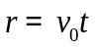（1分）
在平行电场方向做初速度为零的匀加速直线运动，即 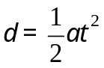（1分）
其中，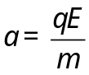，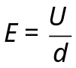（2分）
则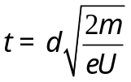（1分）
联立上式，得：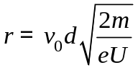（1分）
圆面积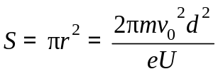。 （2分）
18．【答案】（1）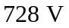；（2）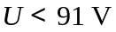；（3）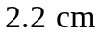
【解析】（1）电子通过加速电场的过程，
根据动能定理有 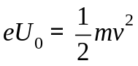
解得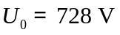（2分）
（2）设偏转电场电压为U₁时，电子刚好飞出偏转电场，则此时电子沿电场方向的位移恰为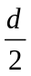，
即 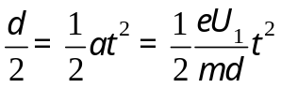（1分）
电子通过偏转电场的时间 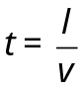（1分）
解得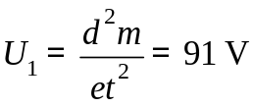（1分）
所以，加在偏转电极上的电压U应小于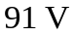。
（3）当电压为40 V时，场强（1分）
电子在电场中的偏转量：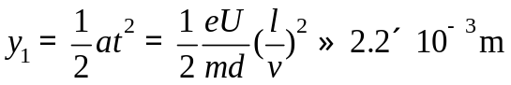（1分）
离开电场之后做匀速直线运动，设偏转角为，则
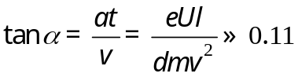（1分）
电子打在距屏的中心点距离为：
（2分）
【小结】粒子恰能飞出极板和粒子恰不能飞出极板，对应着同一临界状态。根据题意找出临界状态，确定临界条件，是求解临界（极值）问题的前提，此题求解的是电压的范围，如果已知电压，而要求其他物理量的范围，方法是一样的。

